豊栄病院 地域医療連携室だより 平成２７年１２月号

寒くなりました。今年の雪は？カマキリの卵の位置は？
今月も連携室便りをお届けいたします。
臨床検討会のお知らせ
日時；平成２８年１月１２日（火） 午後６時５０分から
場所；豊栄病院 健診棟２階 多目的ホール
●１２月より新しい先生が地域医療研修に来ます。
斎藤勝仁先生です。

新潟医療センター研修医2年目の斎藤勝仁と申します。豊栄病院で11月30日から1ヶ月間研修をさせて頂くこととなりました。私は新潟市西区の出身で高校卒業までを過ごしました。その後は経済学部に進学しサラリーマンをしておりましたが、心機一転進路を変更し医業を志すこととなりました。まだ医師になって2年弱であり日々勉強の毎日です。医師としてまだまだ未熟者ですが、目の前の一人一人の患者さんを大切にし、常に真摯に向き合っていきたいと思います。将来は精神科に進みたいと考えているので、日常診察では特に心のケアにも配慮していきたいと考えています。一緒に働かせて頂く病院スタッフの皆様には沢山ご迷惑をおかけすることになると思いますが、ご指導の程よろしくお願い致します。1ヶ月という短い期間ではありますが、豊栄病院での生活を精一杯楽しめるように頑張りたいと思います（斎藤勝仁）。
●One of the Suggestive Cases (OSC；おすし)
今月は齋藤暁先生が書いてくれました。
当院の最近１年におけるANCA陽性例の検討
豊栄病院での地域医療研修に慣れてきた11月初旬に受け持った68才の男性症例です。症例は4月に初めて腎機能低下(Cre 1.47mg/dL)を指摘され、経過観察されましたが、10月には、Cre 2.79mg/dLまで上昇したため、当科に紹介されました。MPO-ANCA陽性を指摘されたため、ANCA関連血管炎(顕微鏡的多発血管炎)に伴う急速進行性糸球体腎炎(Grade 1)と診断されました。ステロイドパルス治療を施行し、尿所見の改善とCreの低下を認めました。急速に進行する腎機能低下例では、ANCAの測定が重要であることを学び、当院の最近１年間のANCA測定例を調査いたしました。
最近1年間のANCA測定は103例、測定時の症状は、腎障害が最多で50例、次いで炎症反応高値(17例)、関節痛(14例)、肺障害(13例)、不明熱(10例)、皮膚病変(3例)、末梢血管障害(3例)、しびれ(2例)、脱力(2例)でした。そのうち7例が陽性で、年齢は60歳以上が多数を占め、男女間での偏りはありませんでした。ANCA関連血管炎は意外に頻度の高い疾患であると考えられました。陽性例は、すべてMPO ANCAであり、PR-3 ANCAはすべての症例で陰性でした。
ANCA関連血管炎に伴う急速進行性糸球体腎炎では、血清Cr値、年齢、肺病変の有無、血清CRP値から重症度Gradeを判定し、治療が決定されます。一般的に、Gradeが高い腎障害進行例では、腎予後は不良です。
早期診断、早期治療が重要と考えられることから、腎機能障害(急激な腎機能障害、蛋白尿、血尿)、肺障害、不明熱、関節痛、原因不明の炎症反応などを認めた場合、ANCA関連血管炎を鑑別の一つとし、早期にANCA測定を施行することが重要と考えられました（齋藤暁）。
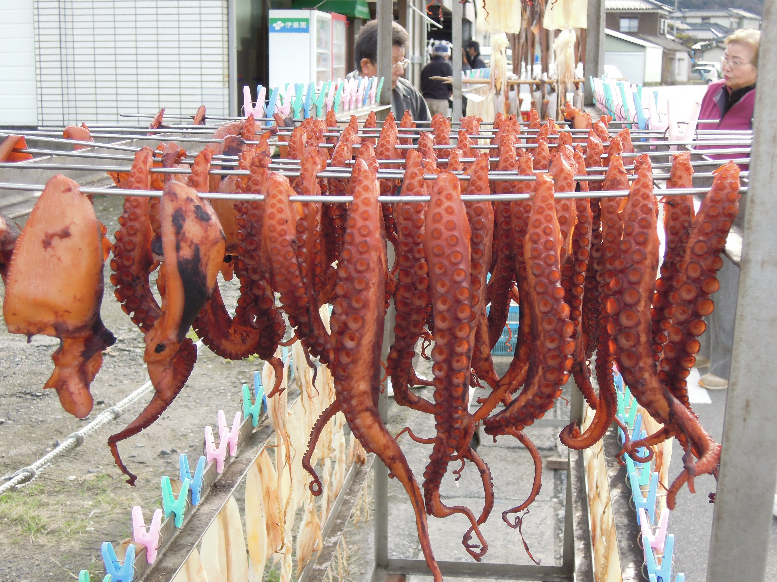
●編集 烏賊飯もうまいけど、蛸飯も侮れない。蛸飯は蛸が固くならないように注意して！副院長柄澤良

